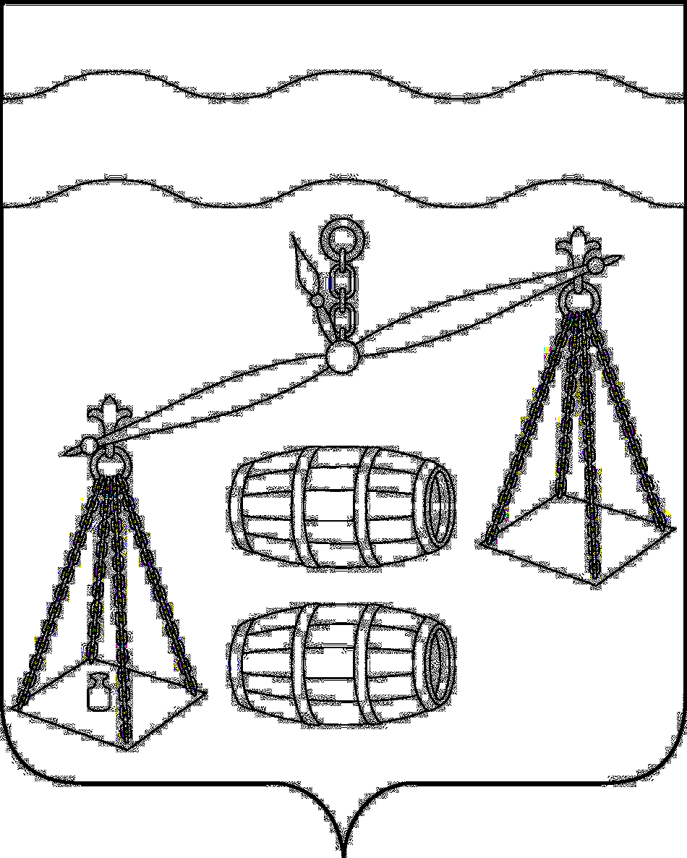
Администрация сельского поселения
«Деревня Ермолово»
Калужская область
ПОСТАНОВЛЕНИЕ

от 18 августа 2020 г. |  | № 46

Об отмене постановления администрации сельского
поселения «Деревня Ермолово» от 18.06.2020 №37
«Об утверждении административного регламента
«Предоставление информации об очередности
предоставления жилых помещений на условиях
социального найма в сельском поселении
«Деревня Ермолово»»

В соответствии с подпунктами 19.1, 19.2, 26, 27 части 1 статьи 15 Федерального закона от 06.10.2003 N 131-ФЗ «Об общих принципах организации местного самоуправления в Российской Федерации» администрация сельского поселения «Деревня Ермолово» ПОСТАНОВЛЯЕТ:
- Постановление администрации ГП «Деревня Ермолово» от 18.06.2020 № 37 «Об утверждении административного регламента «Предоставление информации об очередности предоставления жилых помещений на условиях социального найма в сельском поселении «Деревня Ермолово»» отменить.
- Данное Постановление вступает в силу после его официального обнародования.
- Контроль за исполнением данного Постановления оставляю за собой.

Глава администрации
СП «Деревня Ермолово» Г.А. Желтухина

